Оптимизация элементов технологического процесса изготовления змеевиков ПГВ на основе концепции бережливого производства
А.Э. Гоок^{1,2}, Е.С. Арсентьева²
¹ Филиал АО «АЭМ-технологии» «Атоммаш» в г. Волгодонск
²Волгодонский инженерно-технический институт –
филиал Национального исследовательского ядерного университета «МИФИ»

Аннотация: в работе рассмотрена оптимизация элементов технологического процесса изготовления змеевиков парогенератора на основе концепции бережливого производства. Применение указанной концепции позволило значительно сокращать затраты труда, времени, ресурсов, исключать излишние действия при изготовлении продукции, сохраняя при этом ее значимые характеристики и функции.
Ключевые слова: Бережливое производство, ценность продукции, потери, змеевики парогенератора, оптимизация процессов.

Современные экономические условия вызывают необходимость наиболее эффективно использовать имеющееся на машиностроительных предприятиях (в том числе и занимающихся изготовлением и демонтажем изделий энергетического машиностроения) технологическое оборудование и внутренние резервы, а также оптимизировать существующие технологические процессы изготовления изделий [1 – 4]. При этом для таких ответственных изделий, как продукция энергетического машиностроения, особенно важно выдерживать высокий уровень требований к качеству и долговечности. Таким образом, повышение конкурентоспособности предприятий требует применения новых подходов к организации производства, обеспечивающих высокое качество продукции с одновременным уменьшением ее себестоимости [5]. Поэтому все большее распространение получает концепция бережливого производства («Leanproduction»), в основе которой лежит производственная система Тойоты[6]. Этот подход особенно эффективен в современных условиях и характеризуется увеличением доли серийного производства.
В теории бережливого производства к потерям относят: перепроизводство, ожидание, передвижения (ненужные перемещения персонала, инструмента), транспортировка, излишняя обработка, запасы (материалов, ресурсов), дефекты и переделка.
Потери перепроизводства возникают из-за недостатков планирования, больших заделов, времени переналадки, недостаточно тесного контакта с заказчиками, низкой технологической подготовки [7–9], что в итоге приводит к увеличению продолжительности производственных циклов.
Потери при передвижении – ненужные перемещения персонала, продукции, материалов и оборудования – снижают эффективность производственных процессов.
Транспортные потери возникают, когда персонал, оборудование, продукция или информация перемещаются чаще или на большие расстояния, чем это действительно необходимо. Вместо того чтобы расположить процессы последовательно или рядом, их зачастую располагают далеко друг от друга, что требует применения различных транспортных устройств для перемещения изделий на следующую операцию.
Запасы – хранение большего объема запасов, чем необходимо для точно спланированной работы. Потери из-за излишних запасов связаны с целым рядом проблем: качества (таких как переделка и дефекты), планирования рабочей силы и/или производства, завышения времени выполнения заказа, с поставщиками и др. Когда в производстве отсутствует надежная встроенная превентивная система защиты от ошибок, возникают потери из-за дефектов или необходимости переделки.
Все рассмотренные выше потери в свою очередь дополнительно вызывают еще один вид потерь – ожидание.
В данной статье рассматривается комплекс мероприятий, направленных на оптимизацию технологии изготовления змеевиков парогенераторов (ПГВ) с учетом требований бережливого производства.
Парогенераторы относятся к числу наиболее ответственного теплообменного оборудования, поставляемого на атомные электростанции (АЭС) [10, 11]. Парогенераторы для АЭС с реакторами типа ВВЭР представляют собой рекуперативный теплообменный аппарат с погруженной поверхностью теплообмена, выполненной из горизонтально расположенных U–образных теплообменных змеевиков (рис. 1).
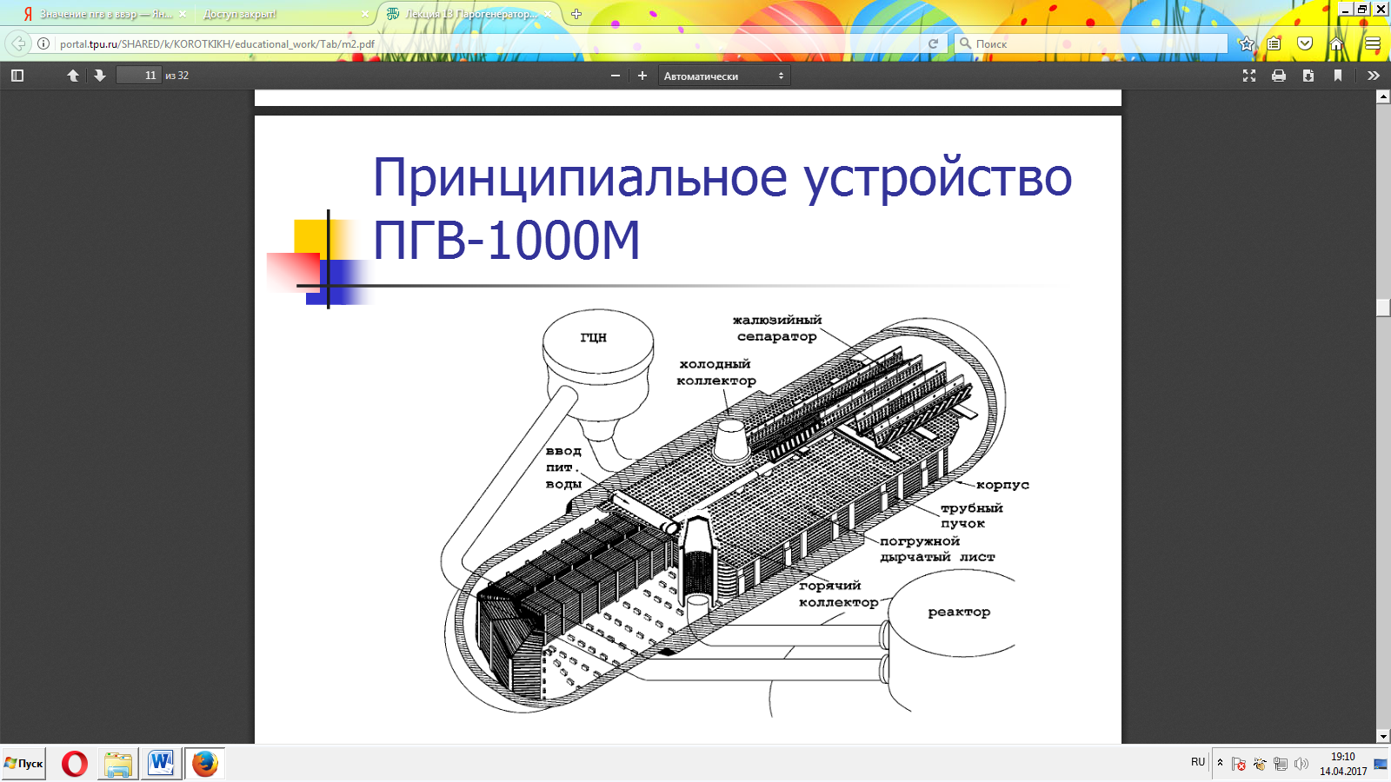
Рис. 1 – Схема парогенератора

Змеевики ПГВ являются теплопередатчиками первого контура реакторной установки ВВЭР. Соединяют между собой «холодный» и «горячий» коллектор теплоносителя ПГВ. Они представляют собой гнутую трубу сложной геометрической конфигурации. Для их изготовления применены бесшовные трубы 08Х18Н10Т Ø16 х1,5 мм с внутренней электрохимполированной и наружной шлифованной поверхностями с дополнительным контролем качества ультразвуком и стилоскопированием. Всего в ПГВ устанавливается до 11 тысяч змеевиков, число исполнений которых достигает 180. Исполнения змеевиков отличаются по: длине заготовки (от 10 до 16 м); количеству гибов (от 3 до 7); углам гибов (от 20 до 180 º); длинам прямых участков.
В условиях производства Филиала АО «АЭМ-технологии» «Атоммаш» в г. Волгодонск при изготовлении змеевиков, помимо традиционного оборудования, начал применяться новый итальянский гибочный станок с ЧПУ, который позволил значительно увеличить выпуск данной продукции и обеспечить производство нужным количеством готовых змеевиков в момент набивки ими ПГВ. На каждом станке используют до 12 гибочных форм радиусами от 100 до 220 мм.
В рамках реализации мероприятий по оптимизации процессов изготовления змеевиков, в начале работы, была разработана текущая карта их изготовления и определены основные проблемы в потоке.
Изначально проблемы были следующие:
– выход годной трубы после переналадки гибочного станка;
– большие запасы готовых труб, хранящиеся на стапелях вертикального хранения (вешалах);
– потери времени на перемещения, по причине размещения участка гибки труб на разных пролетах;
– длительная переналадка станков.
Для разрешения этих проблемы предприняты следующие улучшения:
–был проведен эксперимент по определению зависимости механических свойств трубы от корректировки программы гибки на гибочных станках. В результате анализа полученных экспериментальных данных, удалось разработать мероприятия по включению в программу станка правок по углам гиба и длинам прямых участков позволившим исключить выход брака при первой гибке на новом гибочном станке;
–уменьшение запасов готовых змеевиков, хранящихся на «вешалах», удалось сократить на 70%, за счет изменения технологии изготовления змеевиков, разработан новый вариант «Комбинированный вариант изготовления змеевиков»;
– в процессе изготовления змеевиков значительная потеря времени в цикле изготовления приходится на операцию «перемещение», с целью оптимизации данной операции, разработаны планировочные решения, расположения участка гибки труб в одном пролете (в текущем состоянии поток проходил по двум пролетам;
– переналадка станков (замена гибочной оснастки) является длительным и трудоемким процессом. Реализуя мероприятия по быстрой переналадке с применением инструментов 5С, разработки стандартов работ, дополнительного обучения операторов, изготовлением дополнительной оснастки, применением техники переналадки блоками, удалось сократить время смены оснастки с 30 минут до 15 минут.
– на всех металлических поверхностях, где качался змеевик в процессе изготовления, установили фторопластовые прокладки для значительного снижения вероятности появления на поверхности змеевиков следов механических повреждений.
По итогам проведенной оптимизации удалось:
– сократить незавершенное производство на 70%;
– сократить логистику и отдаленность рабочих мест в потоке изготовления в 10 раз;
– сократить время протекания процессов по переналадке в 2 раза;
– снизить риск возникновения следов механических повреждений на поверхности змеевиков.
Литература

- Варфоломеев А.А., Овдиенко М.В., Мецлер А.А., Томилин С.А. Оптимизация конструкции и технологии изготовления отбойника молотковой дробилки// Инженерный вестник Дона, 2016, №1 URL: ivdon.ru/ru/magazine/archive/n1y2016/3493.
2. Овдиенко М.В., Мецлер А.А., Томилин С.А., Арсентьева Е.С. Оптимизация конструкции и технологии изготовления лопастного вала горизонтального смесителя СГ-2// Инженерный вестник Дона, 2017, №1 URL: ivdon.ru/ru/magazine/archive/n1y2017/4021.
3. Колоколов Е. И., Руденко В. А., Томилин С. А., Ядрышников В. А. Совершенствование конструкции и технологии изготовления медных токовводов высоковакуумных технологических установок// Цветные металлы.2016. №4. С. 46-52.
4. Берела А.И., Федотов А.Г., Томилин С.А., Былкин Б.К. Разработка технологических процессов демонтажа оборудования при выводе из эксплуатации атомных станций// Инженерный вестник Дона, 2013, № 2 URL: ivdon.ru/ru/magazine/archive/n2y2013/1734
5. Luyster, Tom. Creating Your Lean Future. How to Move from Seeing to Doing / Tom Luyster, Don Tapping // Productivity Press, New York. 2008. Р. 132.
6. Levinson, William A. Lean Enterprise. A Synergistic Approach to Minimizing Waste / William A. Levinson, Raymond A. Rerick // ASQ Quality Press Milwaukee, Wisconsin. 2007. Р. 272.
7. Андреев, Г. Н. Проектирование технологической оснастки машиностроительного производства / Г. Н. Андреев, В. Н. Новиков, А. Г. Схиртладзе. – М.: Высшая школа, 2002. 415 с.
8. Бочкарев, П. Ю. Основные принципы разработки операций в системе планирования технологических процессов механической обработки / П. Ю. Бочкарев, В. А. Назарьева // СТИН. 2006, № 10. С. 2-6.
9. Махаринский, Е. И. Методика синтеза индивидуальных технологических процессов изготовления корпусных деталей машин / Е. И. Махаринский, Н. В. Беляков //Вестник машиностроения. 2005. № 2. С. 57-65.
10. Тевлин С.А. Атомные электрические станции с реактором ВВЭР-1000: учебное пособие для вузов – 2-е издание, дополнительное. – М.: Издательский дом МЭИ, 2008. 358 с.
11. Лескин С.Т., Шелегов А.С., Слободчук В.И. Физические особенности и конструкция реактора ВВЭР-1000: Учебное пособие. М.: НИЯУ МИФИ, 2011. 116 с.
References
- Varfolomeev A.A., Ovdienko M.V., Mecler A.A., Tomilin S.A. Inženernyj vestnik Dona (Rus). 2016. №1 URL: ivdon.ru/ru/magazine/archive/n1y2016/3493.
- Ovdienko M.V., Mecler A.A., Tomilin S.A., Arsent'eva E.S. Inženernyj vestnik Dona (Rus). 2017. №1 URL: ivdon.ru/ru/magazine/archive/n1y2017/4021.
- Kolokolov E. I., Rudenko V. A., Tomilin S. A., Jadryshnikov V. A. Cvetnye metally.2016. №4. pp. 46-52.
- Berela A.I., Fedotov A.G., Tomilin S.A., Bylkin B.K. Inženernyj vestnik Dona (Rus). 2013.№ 2 URL: ivdon.ru/ru/magazine/archive/n2y2013/1734.
- Luyster, Tom. Creating Your Lean Future. How to Move from Seeing to Doing. Tom Luyster, Don Tapping. Productivity Press, New York. 2008. Р. 132.
- Levinson, William A. Lean Enterprise. A Synergistic Approach to Minimizing Waste. William A. Levinson, Raymond A. Rerick. ASQ Quality Press Milwaukee, Wisconsin. 2007. Р. 272.
- Andreev, G. N. Proektirovanie tehnologicheskoj osnastki mashino-stroitel'nogo proizvodstva [Tooling design engineering production].G. N. Andreev, V. N. Novikov, A. G. Shirtladze. M.: Vysshaja shkola, 2002. 415 p.
- Bochkarev, P. Ju,Nazar'eva V. A. STIN. 2006, № 10. pp. 2-6.
- Maharinskij, E. I., Beljakov N. V.Vestnik mashinostroenija. 2005. № 2. pp. 57-65.
- Tevlin S.A. Atomnye jelektricheskie stancii s reaktorom VVJeR-1000 [Nuclear power plants with VVER-1000]: uchebnoe posobie dlja vuzov. 2-e izdanie, dopolnitel'noe. M.: Izdatel'-skijdomMJeI, 2008. 358 p.
- Leskin S.T., Shelegov A.S., Slobodchuk V.I. Fizicheskie osobennosti i konstrukcija reaktora VVJeR-1000 [Physical features and design of the VVER-1000 reactor]: Uchebnoe posobie. M.: NIJaU MIFI, 2011. 116 p.

